Informacja o zakresie działalności
Specjalny Ośrodek Szkolno-Wychowawczy Nr 1 w Częstochowie znajduje się przy ulicy Legionów 54 A. W placówce działają: Szkoła Podstawowa Specjalna, Szkoła Specjalna Przysposabiająca do Pracy
nr 4 oraz Grupy Wychowawcze umożliwiające nocowanie wychowankom spoza Częstochowy.
Placówka zajmuje się:
- Edukacją i terapią dzieci i młodzieży w wieku od 7 do 24 roku życia z różnego typu niepełnosprawnościami.
- Działaniami opiekuńczo – wychowawczymi w ramach pracy świetlicy szkolnej i funkcjonowania Grup Wychowawczych.
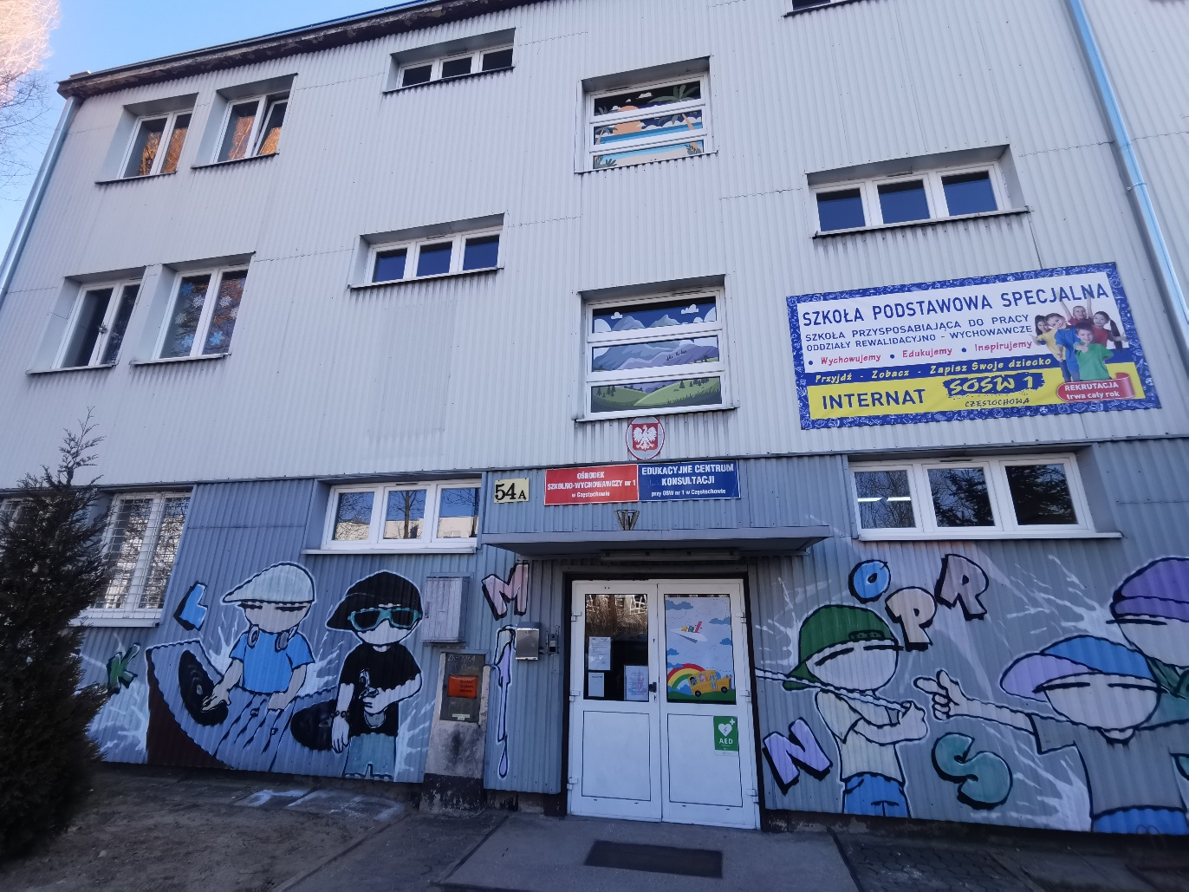

Przed budynkiem Ośrodka znajduje się parking. Na parkingu znajduje się jedno oznakowane miejsce parkingowe dla osób
z niepełnosprawnością.

Do budynku ośrodka prowadzi główne wejście, które jest łatwe do zlokalizowania i oznakowane. Wejście to pełni również rolę drogi ewakuacyjnej. Szkoła nie posiada innych wejść do budynku. Obok drzwi wejściowych znajduje się domofon.
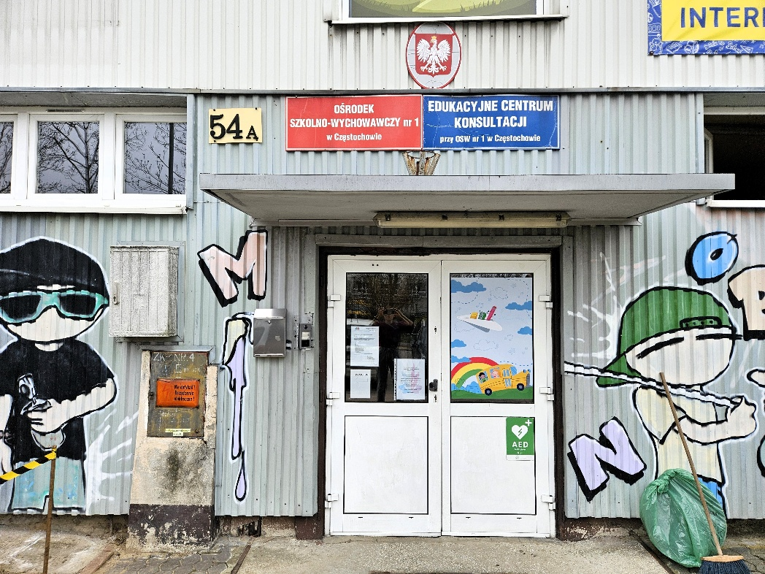
Przy wejściu oprócz schodów z poręczą znajduje się podjazd przeznaczony dla osób niepełnosprawnych poruszających się na wózkach.
Sekretariat i gabinety Dyrekcji Ośrodka znajdują się na parterze na wprost wejścia. Dyrektorem Ośrodka jest mgr Agnieszka Ścigała – Psiuk. Przyjmuje interesantów we wtorek od 15.00 do 17.00. W sekretariacie uzyskasz wszystkie informacje w godzinach 7.30 – 15.30. Numer telefonu do sekretariatu to 34 360 10 72.
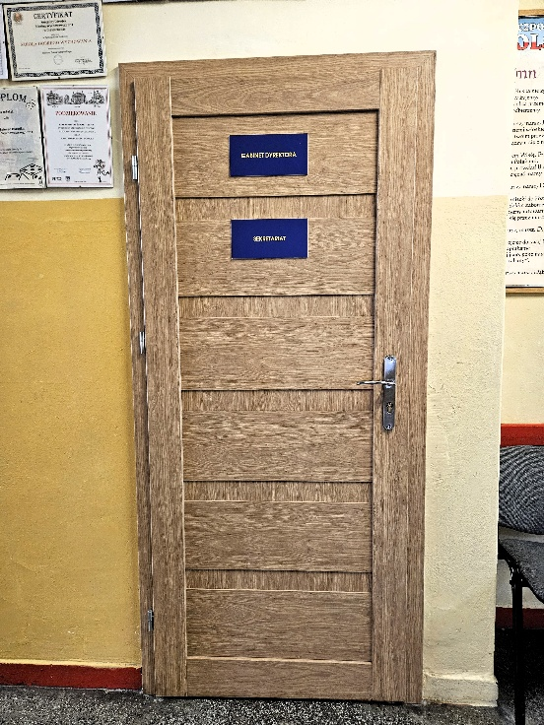

Budynek składa się z trzech kondygnacji. Wewnątrz budynku znajdują się sale lekcyjne, sala gimnastyczna, pracownie, biblioteka, gabinet pielęgniarki, psychologa i pedagoga. Za budynkiem znajduje się plac, z którego korzystają uczniowie.
Dla osób poruszających się na wózkach jest możliwość samodzielnego wjazdu na parter. Wejście na wyższe kondygnacje osobom poruszającym się na wózkach inwalidzkich umożliwia schodołaz.
Schody wyposażone są w poręcze, a stopnie schodów są oznaczone kontrastowymi pasami.
Toaleta znajdująca się przy salach dydaktycznych na parterze na prawo od wejścia posiada dostosowanie dla osób niepełnosprawnych.
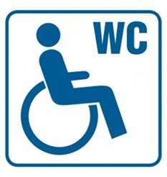

Na teren Ośrodka można wejść z psem asystującym
i przewodnikiem.
Ośrodek nie dysponuje pętlami indukcyjnymi, oznaczeniami pomieszczeń w alfabecie Braille’a lub wypukłymi cyframi, tyflomapami, oznaczeniami kontrastowymi lub w druku powiększonym dla osób niewidomych i słabowidzących. Nie ma możliwości korzystania z tłumacza języka migowego.
Osobami oddelegowanymi do udzielania informacji przy wejściu głównym są pracownicy administracji i obsługi.

Informacje dodatkowe
Aby załatwić sprawę w SOSW nr 1 należy:
- napisać pismo i wysłać na adres:
Specjalny Ośrodek Szkolno – Wychowawczy nr 1
ul. Legionów 54 A
42-200 Częstochowa
- napisać pismo i złożyć w Sekretariacie mieszczącym się na parterze w budynku Ośrodka ul. Legionów 54 A
- napisać pismo i wysłać pocztą na adres Ośrodka ul. Legionów 54 A
- napisać pismo lub wiadomość i wysłać na adres sosw1@edukacja.czestochowa.pl
- napisać pismo lub wiadomość i wysłać faks pod
numer 34 360 10 72
- zadzwonić do Ośrodka pod numer 34 360 10 72.

Wszystkie informacje o Specjalnym Ośrodku Szkolno – Wychowawczym nr 1 w Częstochowie znajdziesz na stronie Dane podstawowe - BIP - Oświata Częstochowa

